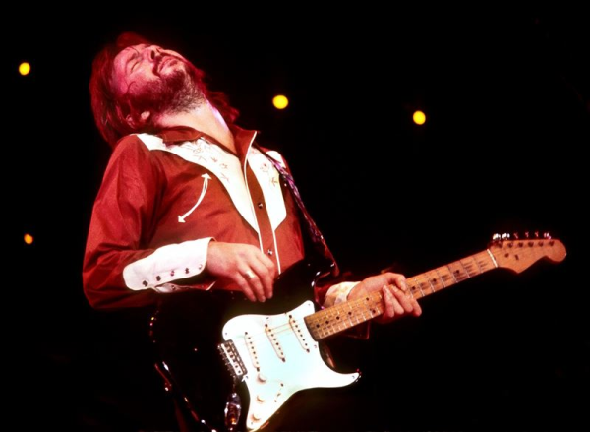
Eric Clapton
(Eric Clapton: Life in a 12 Bars)
Premiéra: 30. 3. 2018

Altitude Film, Velká Británie, 2017
Režie: Lili Fini Zanuck
Scénář: Scooter Weintraub, Larry Yelen
Hrají: Eric Clapton, Sylvia Clapton, Ben Palmer, John Mayall, Mike Vernon, Roger Waters, Hughie Flint, Pattie Boyd, Steve Winwood, Cathy James, Steve Turner, Bobby Whitlock, B.B. King a mnozí další

„Clapton je Bůh“. Graffiti s těmito slovy zaplavily celý Londýn a Eric Clapton se stal díky své unikátní hře na kytaru národním hrdinou. Dodnes je bezesporu jednou z největších ikon hudebního světa a patří mezi nejlepší bluesové kytaristy. Díky svému osobitému stylu hry si vysloužil přezdívku Slowhand čili Pomalá ruka.
Dokumentární film Eric Clapton přináší divákům nevšedně intimní pohled na umělcův osobní život, kariéru, vzestupy a pády. Celý dokument je věrohodný i díky tomu, že je doplněn o vyprávění samotného kytaristy a jeho blízkých sestavené z historických i nově zaznamenaných rozhovorů.
Divákům se naskytne možnost nahlédnout do Ericova osobního archivu, ve kterém jsou videozáznamy z jeho nejlepších koncertů a ze zákulisí, domácí videa, soukromé fotografie, dopisy a osobní zápisky z Ericova deníků. Claptonův talent je zde znázorněn upřímně a pravdivě, bez pozlátka. Za jeho úspěchy totiž stojí zejména ambice, tvrdá práce a bohužel i životní tragédie.
Svou kariéru Eric Clapton zahájil v roce 1963 založením skupiny Roosters, poté postupně uplatňoval svůj vliv a styl především ve skupinách The Yardbirds, The Bluesbreakers a The Cream. Hrál s Johnem Lennonem a Yoko Ono v Plastic Ono Band, spolupracoval s Georgem Harrisonem, B. B. Kingem. Řešil také závislost na alkoholu i drogách, propadal depresím. Potkala jej i vážná osobní tragédie. Ale tyto kritické okamžiky dokázal překonat a dál se věnuje hudbě.
Distribuce filmu byla podpořena Státním fondem kinematografie.

Přístupnost: nevhodné pro děti do 12 let
Žánr: dokument
Verze: anglicky s českými titulky
Stopáž: 135 min
Formát: 2D DCP, zvuk 5.1
Monopol do: 19. 10. 2027
Programování: Zuzana Černá, GSM: 602 836 993, cerna@cinemart.cz
Filmy si rezervujte přes objednávkový systém: http://objednavky.cinemart.cz
Uživatel + heslo je stejné jako pro přihlášení do www.disfilm.cz

